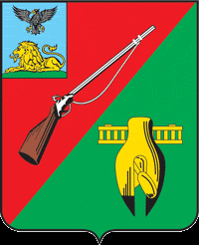
0,

ОБЩЕСТВЕННАЯ ПАЛАТА
СТАРООСКОЛЬСКОГО ГОРОДСКОГО ОКРУГА
IV СОЗЫВА

Пятое пленарное заседание Общественной палаты
Старооскольского городского округа

«13» января 2021 г. № 27

РЕШЕНИЕ

О ходатайстве по присвоению
Почетного звания «Почётный гражданин
Белгородской области»

Заслушав и обсудив – дистанционно вопрос «О ходатайстве по присвоению Почетного звания «Почетного гражданина Белгородской области» Гусарову И.А.» на основании решения Совета Общественной палаты Старооскольского городского округа № 25 от 13.01.2021г., Общественная палата

РЕШИЛА:

- За большой личный вклад в реализацию социально-экономических программ Белгородчины, выполнение важных и ответственных задач по развитию Старооскольского городского округа, заинтересованный и профессиональный подход в решении проблем населения, а также активную общественную работу по духовно-нравственному воспитанию и укреплению связей с Русской Православной церковью,
Совету Общественной палаты подготовить и направить в Совет депутатов Старооскольского городского округа ходатайство о присвоении Почетного звания «Почётный гражданин Белгородской области» Гусарову Ивану Афанасьевичу, председателю Общественной палаты Старооскольского городского округа IV созыва, Почетному гражданину г. Старый Оскол и Старооскольского района.
- Контроль за выполнением данного решения возложить на Совет Общественной палаты Старооскольского городского округа.

Зам.председателя Общественной палаты
Старооскольского городского округа –
руководитель аппарата В.Н.Колотилкин

